

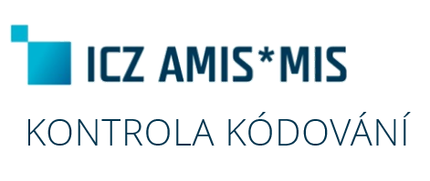

Modul ICZ AMIS*MIS KONTROLA KÓDOVÁNÍ pomáhá odhalit mezery ve vykazování a kódování a vybrat případy, kterým je vhodné věnovat další pozornost. U těchto případů zároveň ukazuje potenciál možného navýšení výnosů. Výsledky analýz poskytují podklady pro manažerská rozhodnutí a pomáhají identifikovat oblasti vhodné pro změnu organizace poskytování péče.
[ ICZ AMIS*MIS KONTROLA KÓDOVÁNÍ ]
V týmu BI ICZ.HEA a.s. se dlouhodobě zaměřujeme na oblast klinického kódování a na oblast financování zdravotní péče. Na základě našich zkušeností jsme připravili controllingový nástroj pro kontrolu vykazování a kódování akutní lůžkové péče, a to ve formě modulu manažerského informačního systému. Uživateli je nad daty ICZ AMIS*MIS spuštěna sada kontrol modulu. Uživatel může v listech modulu nalézt jednotlivé případy určené k následné kontrole. Pro každý případ jsou uvedeny konkrétní nález problému a doporučení, co v případě kontrolovat. U těch kontrol, kde to má význam, je uvedena i konkrétní částka potenciálního navýšení případu.
VÝHODY
- Jednoduché použití.
- Identifikace potenciálu navýšení výnosů.
- Odhalení možných mezer ve vykazování a kódování.
- Kontrola vybraných problematických oblastí CZ-DRG.
- Praktické propojení s PVD na klik.
- Možnost zpracovat i případy DRG, které ještě nebyly vyúčtovány pojišťovně.

[ KONTROLA ZAMĚŘENÁ NA TO PODSTATNÉ ]
Reporty pracují s předanými daty jednotlivých případů DRG a směřují kontrolu tam, kde může přinést praktický přínos.
[ RŮZNÉ DRUHY KONTROL]
Modul má připravené kontroly pro různé účely:
- Případy, u nichž hrozí riziko ztrát.
- Příprava podkladů pro manažerská rozhodnutí.
Například řešení provádění jednodenní péče mimo přílohu ÚV,
která definuje jednodenní péči, či změnu organizace v poskytování péče.
- Potenciální zvýšení výnosů.

Seznam vybraných kontrol (pro rok 2026):
- Případy ukončené kódem 3.
- Případy jednodenních hospitalizací mimo přílohu 14.
- Případy MDC 88 a 99.
- Případy DRG závislé na počtu terapeutických dní (psychiatrie, radioterapie, rehabilitace).
- Případy, které jsou spodními materiálovými outliery.
- Případy, u kterých došlo při stejné hlavní diagnóze u téhož pacienta k poklesu závažnosti oproti jinému případu.
- Případy s potenciálním zvýšením relativní váhy případu díky zvýšení závažnosti případu.
- Případy úmrtí pacienta s nulovou závažností případu.
- Případy DRG spadající do skupiny JPL podle přílohy 14 úhradové vyhlášky.
- Případy DRG spadající do skupiny limitující JPL podle přílohy 14 úhradové vyhlášky.

[ PRO KOHO JE NÁSTROJ URČEN]
Modul je určen pro controlling, kodéry a pracovníky oddělení zdravotních pojišťoven, kteří chtějí mít data pod kontrolou. Ve správných rukou umožňuje odhalovat, analyzovat a řídit to, co se ve vykazování a kódování skutečně děje.

[ PŘÍKLAD VÝSTUPU ]

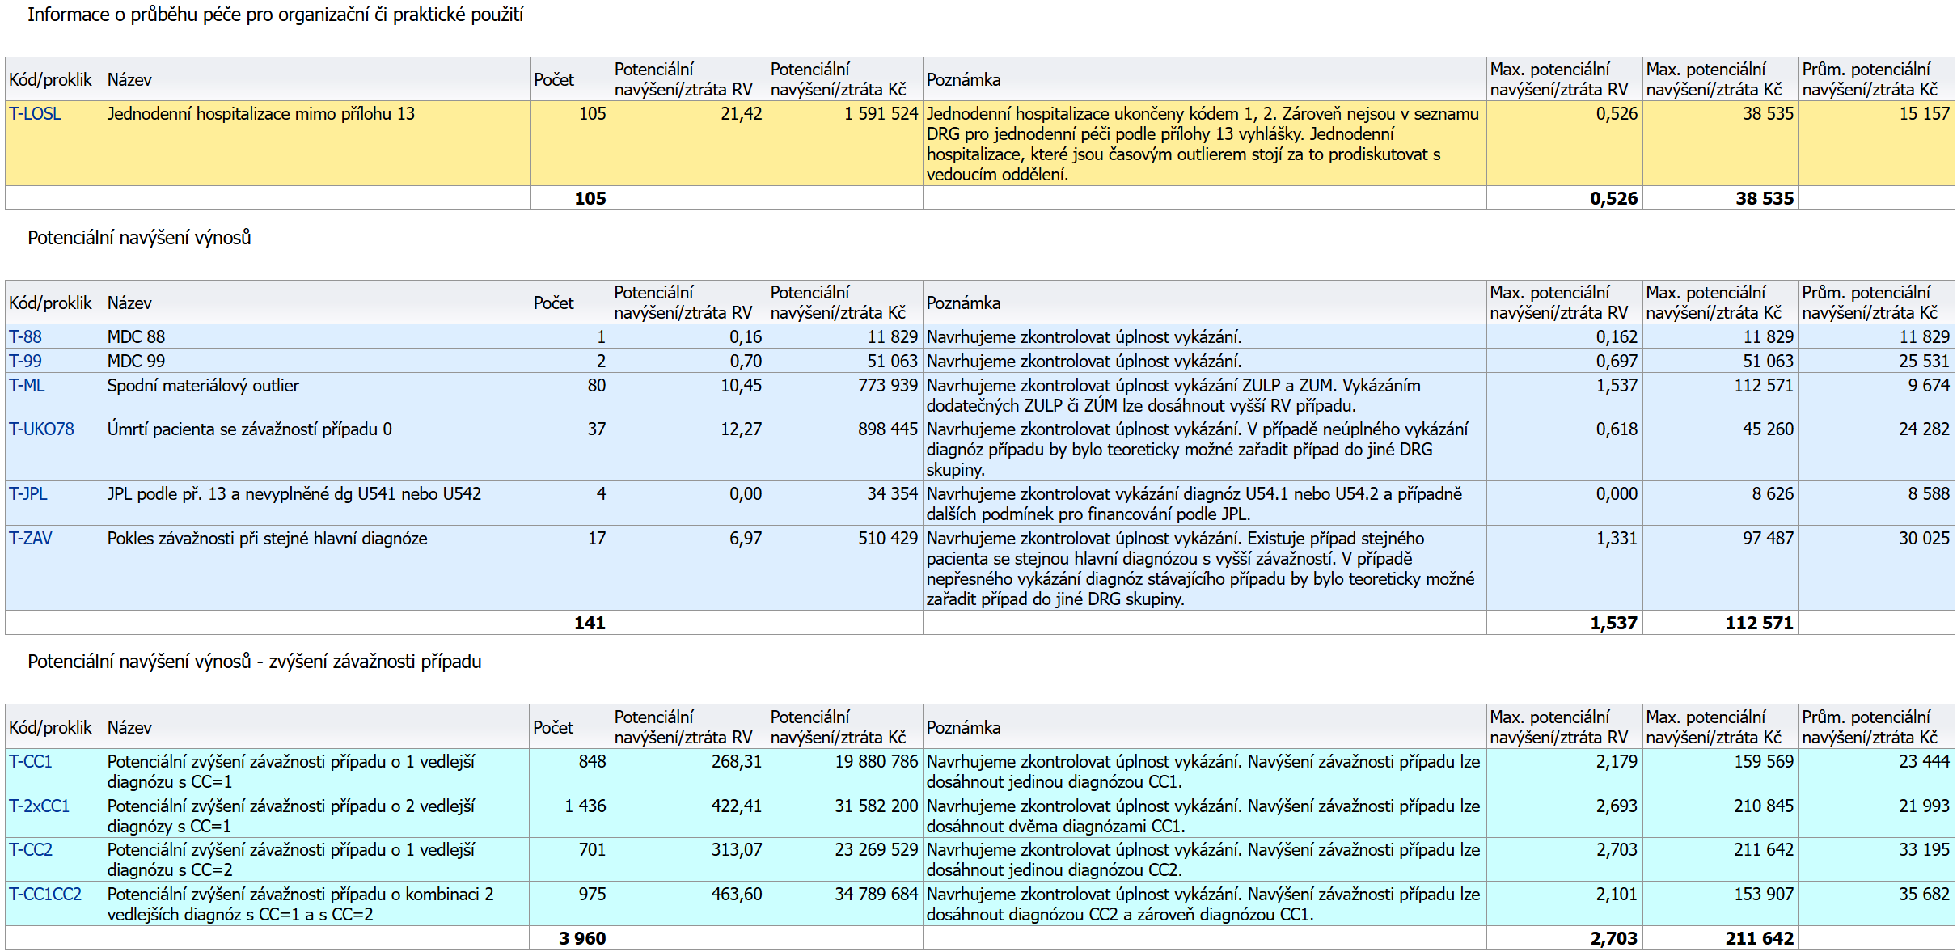
Celkový přehled
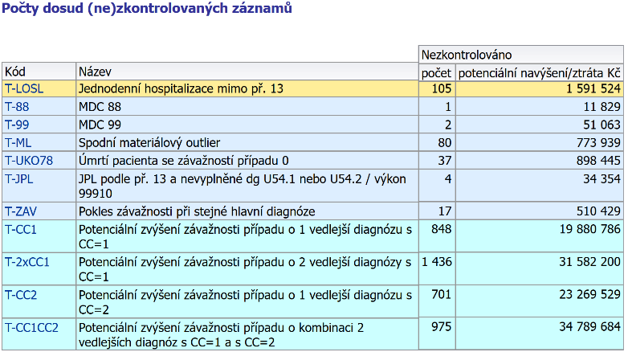

Konkrétní nález
Jednotlivé kontroly jsou připraveny tak, aby přinášely potenciální zisk při minimalizaci počtu případů, které se mají ze strany kodérského oddělení kontrolovat.
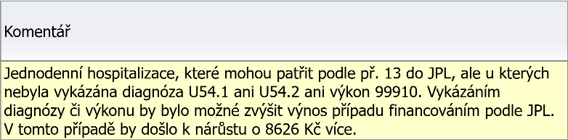

OBCHODNÍ KONTAKT
Lenka Dezortová
PROJECT MANAGER
GSM: +420 737 280 016
E-mail: lenka.dezortova@i.cz
Web: www.iczgroup.com
ICZ.HEA a.s., člen Skupiny ICZ
Na Hřebenech II 1718/10,
140 00, Praha 4

[ PROPOJENÍ S APLIKACÍ PVD]
V rámci modulu je možné pomocí jednoduchého kliknutí na kód diagnózy, výkonu či DRG báze přejít do webové aplikace PVD a získat tak další informace související s kódováním.

